Fortaleza, 22 de julho de 2009.

À MMC Automotores do Brasil Ltda.

Sou proprietária de uma Pajero Sport ano e modelo 2008, adquirida em 04 de abril de 2008, chassis 93XPRK94W8C810638, placas HYL6283, e levei meu carro para a concessionária Mito, em Fortaleza-CE, devido ter apresentado falha no funcionamento da trava elétrica das portas.

O DEFEITO: o defeito apresentado consiste no não travamento elétrico das portas quando acionada pelo comando manual interno da porta do motorista, ou acionamento involuntário das travas com o veículo parado ou em movimento.

No final de junho de 2009, levei o carro à concessionária Mito, o veículo teve a porta desmontada e a trava retirada, e constatado que o pino do contado elétrico da tomada da trava com o chicote elétrico estava rompido por oxidação, causando mal contato elétrico. A peça danificada é de código MR 473987.

O concessionário Mito alegou que a garantia não cobria este tipo de defeito, mas devido análise detalhada julgou que caberia solicitar um “good whell” para conseguir autorização da reposição da peça junto a MMC Automotores do Brasil Ltda. Após seis dias obtive a resposta negativa com a justificativa que a peça danificada não apresentava defeito de fabricação.

Gostaria que tal problema fosse analisado de uma forma analítica para que ficasse evidenciado a causa da causa do defeito, pois é necessário entender o que causou a oxidação do contato elétrico. Para tal, segue abaixo as fotos para auxílio do entendimento.

A PEÇA DANIFICADA, CÓDIGO MR 473987.

VISTA FRONTAL DA PORTA DIANTEIRA ESQUERDA.
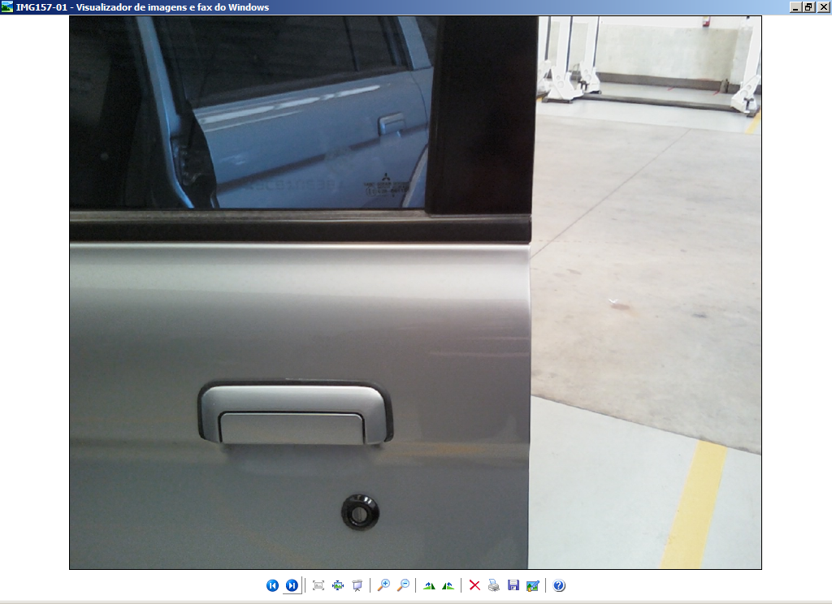
Penetração de água devido vedação ineficiente por defeito de projeto do veículo.

VISTA SUPERIOR DA PORTA.
A CAUSA DA CAUSA ( a causa da oxidação)
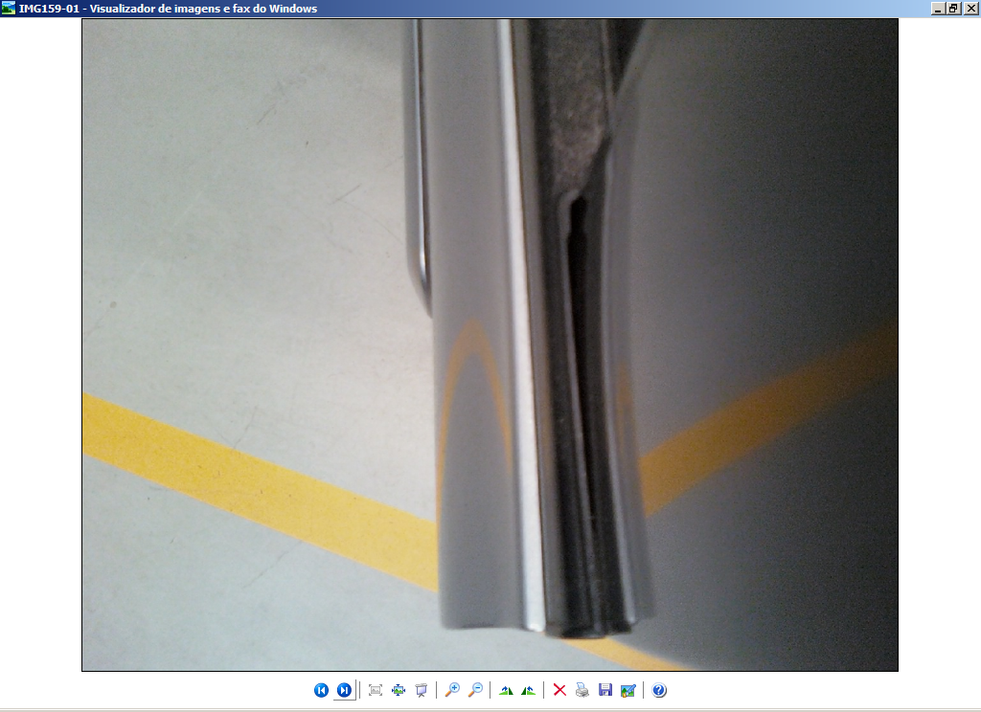
A oxidação do pino da trava elétrica foi causada pela penetração de água devido vedação ineficiente por defeito de projeto do veículo.

Concluímos que devido as evidências de sinais de penetração de água devido a falta de vedação do friso de borracha junto a coluna da porta, a água causou a oxidação do contato elétrico da trava, e por conseqüência, causando a oxidação do pino de contato elétrico.
Tal falha na vedação é observada em todos os veículos Pajero Sport zero quilômetro expostos no salão da concessionária.
Reivindico a reposição da peça devido a proprietária não ter ação para evitar que a água oriunda de chuva penetre na parte interna da porta e caia sobre o contato elétrico da trava da porta.
Diante dos fatos incontestáveis, solicito a substituição da peça defeituosa sem custo para a proprietária do veículo.

Atenciosamente,

